 | 基隆市八堵國民小學辦理各項活動成果照片
 | 名稱 | 親子讀報研習 | 日期 | 96年12月29月
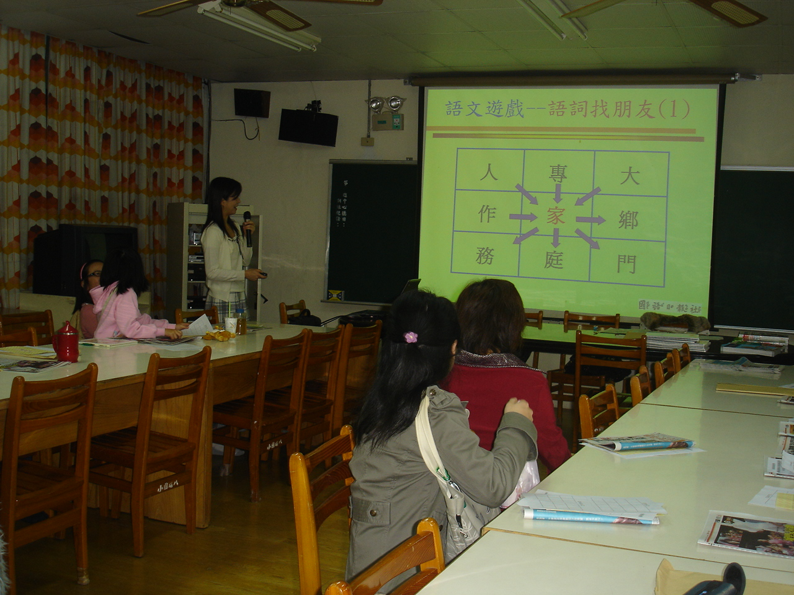
◎內容概述：利用簡單的語文遊戲引發孩子的讀報胃口！
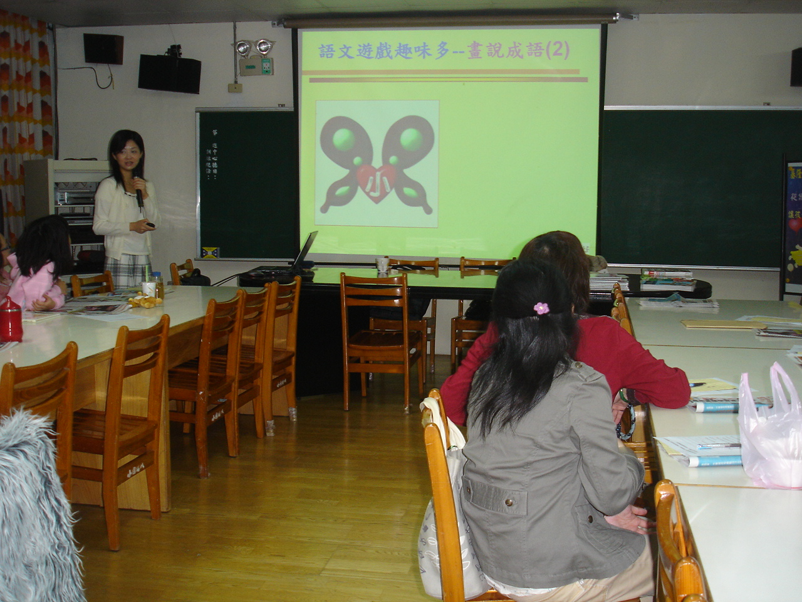

◎內容概述：「畫說成語」，文圖並進，學習更順暢！
Keelung Municipal Badu Elementary School

